UitNODIGING voor alle leden van de RCH en de AOCN:

De ‘NAJAARSRIT’ op 30 september vanuit ALMELO

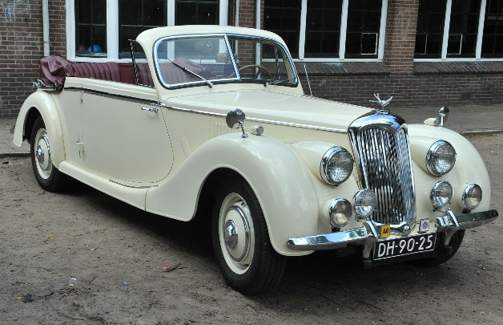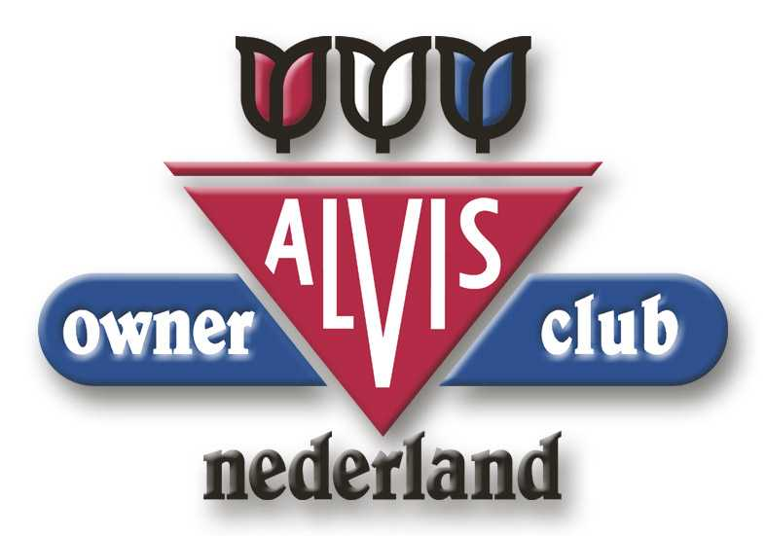

Orly en Menno von Brucken Fock heten alle leden van de
Riley Club Holland en de Alvis Owner Club Nederland welkom op:

Zondag 30 september vanaf 9.30 uur; adres is Bornsestraat 102, 7607 KT Almelo.

Parkeren op eigen terrein of bij de ‘buren’ op nummer 96-98.

Programma:

09.30 – 10.45 uur: Ontvangst met koffie, thee en gebak/krentenwegge

11.00 – 11.15 uur: Vertrek voor de Najaarsrit deel 1

12.45 – 14.15 uur: lunch op idyllische locatie (eigen kosten)

14.15 – 14.30 uur: Vertrek voor de Najaarsrit deel 2

16.30 – 19.30 uur: BBQ buffet nabij HEINO (vlak bij Zwolle); prijs p.p. +/- €30,- all-in

AANMELDEN bij Menno von Brucken Fock: almeloord@outlook.com of via 06-10518064

- Voor enkele ‘’stellen” of eenlingen slaapgelegenheid bij ons thuis vooraf en/of nadien
- Overnachten in Theaterhotel Almelo (www.theaterhotel.nl) of in een naburig gelegen hotel, B&B of bij uw vrienden/bekenden
- U maakt kennis met Twente en omgeving via een toertocht zonder tijdsdruk
- Bewaakte en overdekte (nacht)stalling mogelijk

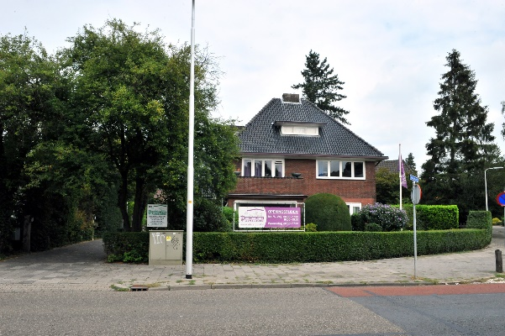
AANMELDINGSFORMULIER

Naam bestuurder/contactpersoon :

Aantal deelnemers incl. bestuurder :

E-mailadres contactpersoon :

Telefoonnummer contactpersoon :

Neemt deel aan BBQ buffet : JA / NEE

Ik/wij willen graag blijven slapen op Bornsestraat 102 van 29/9 – 30/9: JA / NEE *

Ik/wij willen graag blijven slapen op Bornsestraat 102 van 30/9 – 1/10: JA / NEE *

* Wie het eerst komt ………

AANMELDEN bij Menno von Brucken Fock: almeloord@outlook.com of via 06-10518064
Ook voor nadere informatie mag u mij gerust mailen of bellen.
